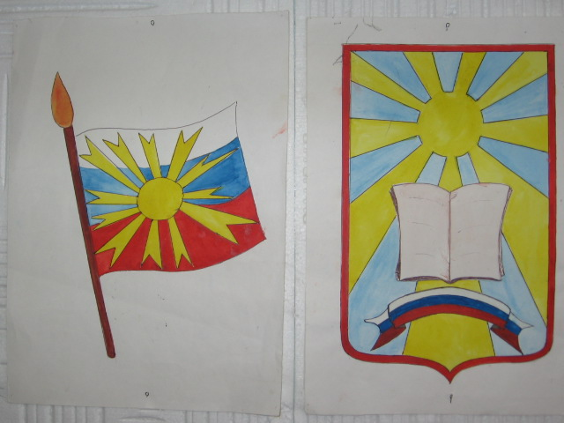

Школьная страна

Ежемесячная школьная газета.
Издается в ГБОУ СОШ им. Н.С. Доровского с. Подбельск с 2005 года
Специальный выпуск газеты, посвящённый Году учителя и наставника

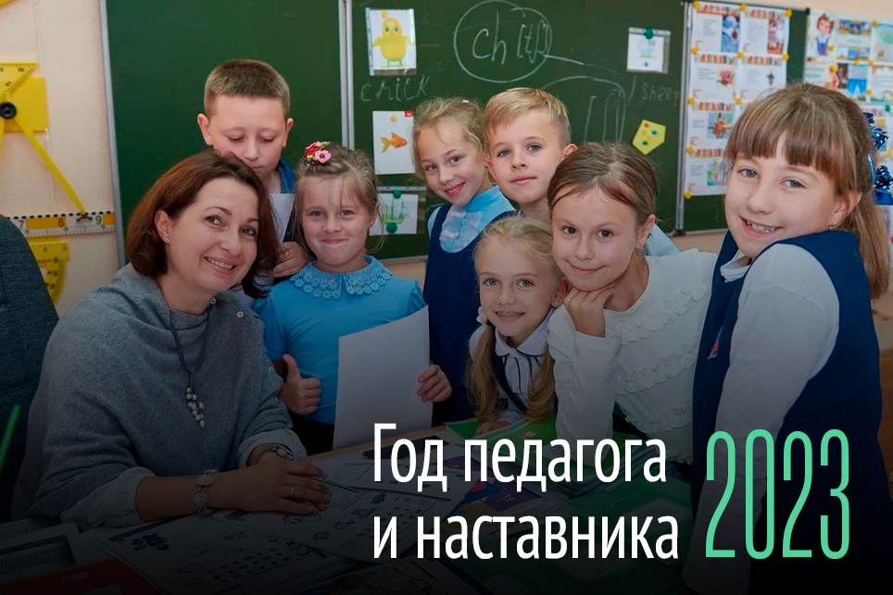 2023 год Указом Президента России Владимира Путина объявлен Годом педагога и наставника. Миссия Года – признание особого статуса педагогических работников, в том числе выполняющих наставническую деятельность. Мероприятия Года педагога и наставника будут направлены на повышение престижа профессии учителя.

Учитель - наш лучший друг

Учителем быть очень сложно,
Ведь обучать - нелёгкий труд,
Но каждому всегда подскажут:
"Учитель - наш хороший друг!"

Нас обучать - его призванье,
И в помощь каждому - он тут:
В умах, сердцах и наших знаниях
Учитель - наш хороший друг!

Если ты ошибся, он исправит,
Подскажет, даст совет любой,
А коль не знаешь, он поможет
Найти ответ совсем простой.

В учёбе, в жизни он - опора,
В сердцах - нетлеющий огонь,
Он преподаст Вам знаний много,
И в жизни Вашей он - герой.

Признаю, что не очень просто
Его предмет запоминать.
Но как без этого? Конечно, сложно!
Но что поделать? Нужно знать.

Вы нас учили, помогали,
И что же можем мы сказать?
"Спасибо, Вам, за Ваши знанья,
Мы Вас не будем забывать!"
Сидоров Пётр, выпускник 2018 года

Педагогическая династия Афанасьевых
Я хочу рассказать о самых близких, любимых и дорогих мне людях, которые представляют династию Афанасьевых.
Мой прадедушка, Афанасьев Пётр Гордеевич, до Великой Отечественной войны работал в Подбельсом Райзо главным бухгалтером и заочно учился в Учительском институте. Пётр Гордеевич мечтал стать учителем и учить сельских детей, но…. Он добровольцем ушёл на фронт (хотя у него была бронь) и погиб при переправе через Днепр. В память о нём мы храним его портфель, в котором лежат документы из Учительского института. Имя моего прадедушки высечено на обелиске у Дворца Культуры с. Подбельск.
Его мечту стать учителем воплотили в жизнь моя двоюродная бабушка Афанасьева

Валентина Петровна и моя родная бабушка Афанасьева Нина Петровна.
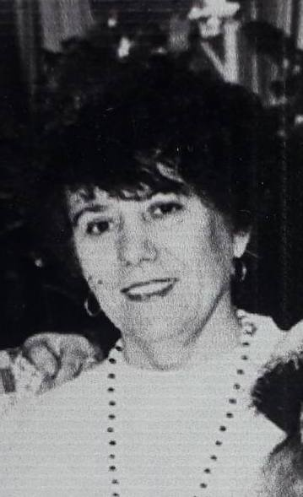
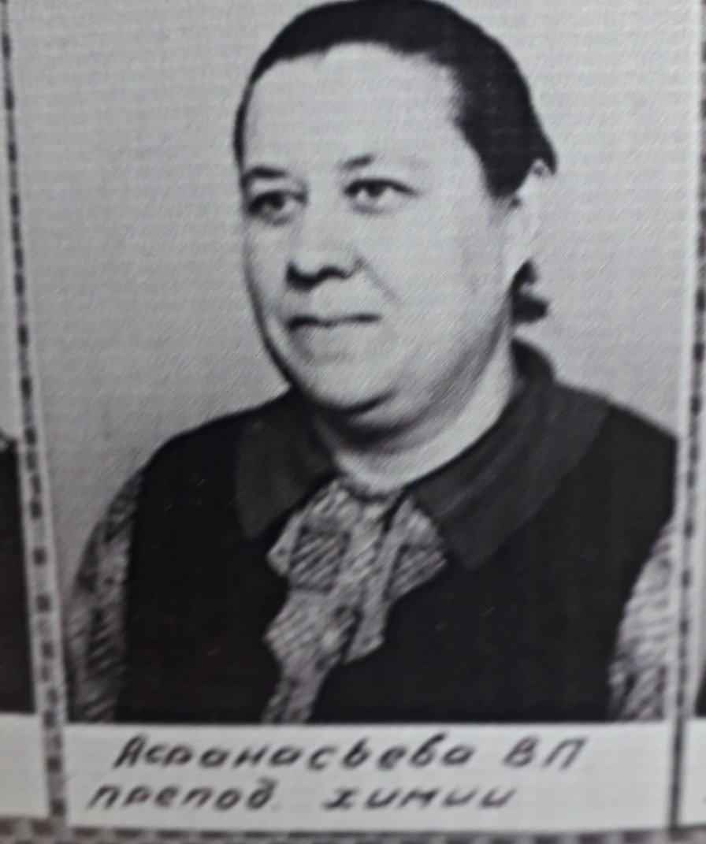
Они обе выпускницы той самой Подбельской школы, в которой хотел работать их отец. Валентина Петровна закончила Куйбышевский педагогический институт и всю жизнь проработала учителем химии в своей родной школе. Это был знающий педагог, превосходный специалист, настоящий профессионал своего дела. К ней постоянно обращались за консультацией учащиеся и студенты. Она всегда им помогала. А какие она давала уроки! Лабораторные занятия, от которых захватывало дух! Валентина Петровна вела кружки «Юный химик» и «Атеистический». Её ученики участвовали в олимпиадах, конкурсах, семинарах и получали призовые места. К сожалению, Валентины Петровны нет в живых уже больше года, но её ученики до сих пор с благодарностью вспоминают её уроки химии.
Афанасьева Нина Петровна закончила Куйбышевский педагогический институт и 42 года проработала в своей родной школе учителем биологии, заместителем
директора по воспитательной работе, руководителем методического объединения учителей естественно-научного цикла, руководителем объединения «Школьное лесничество». Многие ученики моей бабушки выбрали профессию «учитель», «врач», инженер», «работник сельского хозяйства». Нина Петровна была требовательной не только к ученикам, но и к самой себе. На своих уроках использовала учебные фильмы, различные

муляжи, проводила уплотнённые опросы, фронтальные беседы, письменные контрольные и тестовые работы. Её ученики
принимали активное участие в олимпиадах и конкурсах, занимая призовые места. Нина Петровна принимала участие в профессиональном конкурсе «Учитель года». Она Отличник просвещения РФ, её имя высечено на плите в сквере Учителей района.
Мой двоюродный дядя - Афанасьев Пётр Яковлевич - всю жизнь проработал учителем истории и директором школы в с. Чёрновка Кинель - Черкасского района. Его жена - Афанасьева Екатерина Кирилловна - работала учителем русского языка и литературы в той же школе. Сейчас Пётр Яковлевич находится на заслуженном отдыхе, а его жена скончалась в 2019 году.
Вот такие люди, преданные своему делу, есть в нашей большой семье. Они все дороги мне, ими я горжусь и очень хочу быть на них похожей.
Кременская Снежана, 5б класс

Да будет славен труд учителя!

Только очень мужественные люди
выбирают себе профессию учителя
Меня зову Анастасия, мне 10 лет, и я учусь в 4б классе. У меня большая семья, поэтому много взрослых родственников, и каждый из них выбрал для себя профессию по душе. Но я хочу рассказать о тех, кто посвятил свою жизнь детям, кто постоянно находился и находится рядом с ними, кто всегда придёт на помощь и поддержит в любую минуту. И это те, кто выбрал профессию Учитель.
В моей семье основателем педагогической династии была моя прабабушка Губанова Тамара Ивановна. Она окончила Тамбовский Государственный педагогический институт по специальности учитель физического воспитания и спорта. Работала в Алексеевском районе Якутской АССР, в Подбельском педагогическом училище, затем преподавала физическую культуру в

Подбельской школе. За её нелёгкий труд неоднократно была награждена грамотами РОНО, а после выхода на заслуженный отдых получила почётное звание "Ветеран труда".
Я бабушку Тому хорошо помню, хотя её уже нет в живых. Она часто рассказывала о своей работе, показывала фотографии своих студентов и учеников. Я очень удивлялась, как она могла помнить имена и фамилии своих ребят, ведь прошло столько лет? На что она всегда отвечала: «Как же их можно забыть? Ведь рядом с ними прошла вся моя трудовая жизнь». Вспоминаю, как она играла со мной, читала мне сказки, объясняла каждое непонятное слово. Я очень любила приходить к ней в гости, потому что все книжные шкафы были заполнены книгами. Она мне разрешала брать их, рассматривать, читать. Она знала очень много историй, я садилась к ней на колени, а она, поглаживая меня по голове рукой, рассказывала их. Интересно было слушать воспоминания бабушки Томы (так я её ласково называла), потому что она рассказывала так, что я, будучи семилетней, всё понимала. Эти моменты для меня были самыми лучшими, и я часто просила родителей отвезти меня к бабушке Томе в гости.
По стопам моей прабабушки, Тамары Ивановны, пошли моя бабушка Сидорова Ирина Ивановна, её сестра Горячева Татьяна Ивановна и младший зять Горячев Олег Анатольевич.
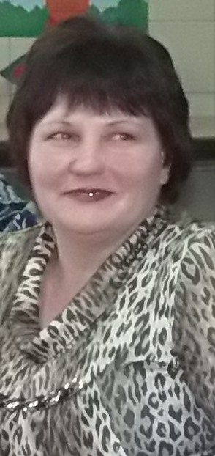
Вначале я расскажу о Татьяне Ивановне и Олеге Анатольевиче. Они оба окончили Подбельское педагогическое училище и Мордовский Государственный педагогический институт. Совместную трудовую деятельность начали в Малотолкайской вспомогательной школе, затем переехали в родное село Олега Анатольевича и стали вместе работать в Красноключевской школе.

Они до сих пор трудятся в родной школе: Татьяна Ивановна учит ребят в начальных классах, а Олег Анатольевич преподаёт физическую культуру. Он получил такую же специальность, как и моя прабабушка.
Когда мы все собираемся большой дружной семьёй, разговоры постоянно переходят на школу. Родственники к этому уже привыкли и шутят: «Начался семейный педагогический совет!» А сами сидят и слушают о том, какие сейчас ребята, что изменилась с тех пор, когда они сами учились в школе. Спрашивают советов у учителей, как поступить в той или иной ситуации, прислушиваются к ним. Я тоже сижу рядом со своей бабушкой и слушаю. Конечно, некоторые слова мне непонятны, но это ничего, проводит бабушка гостей (чаще всего мы собираемся у неё) и объяснит. У нас с ней договор: «Не понимаешь – спроси, не знаешь – узнай!». Вы можете мне не верить и сказать, как я в 10 лет это могу понять, но я скажу, если бы рядом с Вами была моя бабушка,
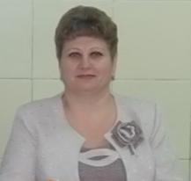
Ирина Ивановна, Вы бы мне не задавали таких вопросов. Она тоже окончила Подбельское педагогическое училище и Самарский Государственный педагогический университет. Получила специальность учителя русского языка и литературы. Сначала работала в Нижнеягодинской школе, а затем перешла в родную Подбельской школу, в которой училась сама. Мы с бабушкой большие друзья, и о ней я могу говорить часами, ведь с рождения я живу рядом с ней. Это от неё узнала, что из букв могут получиться слова, что каждая буква имеет один или два звука, что буква е отличается от буквы ё. Я очень рано научилась читать, потому что Ирина Ивановна (а в школе я её называю только так, это дома - бабушка, бабуля) говорила: «Не

научишься читать, сложно будет учиться в школе». И она оказалась, как всегда, права.
Бабушка работает 34 года учителем русского языка и литературы, это благодаря ей я правильно произношу слова (даже исправляю родителей, когда они говорят слова неправильно), участвую в конкурсах, связанных с чтением стихотворений наизусть, в конкурсах сочинений. Благодаря
бабашке я научилась выступать перед публикой, потому что знаю, что она всегда сидит в первом ряду и переживает за меня. У неё много дел, но она всегда находит время для каждого из нас: кого-то спросит, как прошёл день; кому-то поможет выполнить задание; с кем-то просто поговорит по душам; а самой маленькой прочитает сказку. Каждый день я прихожу к бабушке выполнять домашнее задание. Как бы ни была она занята, откладывает свои дела на потом и садится рядом со мной. Не повышая голоса, объяснит, покажет образец выполнения, но никогда не сделает задание за меня. Говорит: «Сначала сама сделай, но если будет непонятно, объясню». Конечно, у меня всегда много вопросов, но на каждый я получаю ответ. Уроки можно делать и с родителями, но у них не всегда на это хватает терпения. Я всегда удивляюсь таким людям, как моя бабушка, откуда у них берётся столько сил, энергии? Ведь в школе - уроки, тетради, совещания, отчёты, звонки от детей и родителей, дома – то же самое, и при такой загруженности Ирина Ивановна находит время для нас – внуков. А их у неё пятеро. Трое учатся в школе, и она всегда им помогает. Бабушке всегда я первый говорю, какие отметки получила: если хорошие, она радуется вместе со мной, если нет, то никогда не ругает, а говорит, что надо повторить материал ещё раз. В этом году бабушке прибавилось работы, в первый класс пошёл мой брат, и теперь вечерами она и с ним занимается. Дедушка шутит: «Вторая смена пришла». Я, конечно, вижу, как она устаёт после работы, сколько ей ещё предстоит

сделать вечером, но ни разу не услышала от неё - у меня нет времени. Перед сном я звоню
бабушке и говорю: «Спокойной ночи», а она отвечает: «Спокойной ночи, Настенька». «Ты тоже ложишься?» «Нет, я ещё поработаю».
Вот такая моя бабушка: заботливая, внимательная, чуткая. И так говорю не только
я, так говорят и её ученики. За многолетний труд бабушку не раз награждали грамотами, дипломами и ценными подарками. Но для неё это не главное, для неё главное – её ученики.
Конечно, мне всего 10 лет, и кем я стану в будущем, пока не решила. Но, глядя на тех, кто выбрал профессию учитель, я понимаю, что это самая важная и нужная профессия. Я посчитала общий стаж работы педагогической династии моих родственников, а это немало, это – 137 лет! И каждый год мои родственники, Тамара Ивановна, Ирина Ивановна, Татьяна Ивановна, Олег Анатольевич (а их все называют по имени, отчеству) отдавали и отдают себя детям, потому что для них главное, чтобы каждый ученик вырос достойным человеком.
Закончить своё сочинение я хочу такими словами, которые, по моему мнению, подходят тем, кто выбрал профессию УЧИТЕЛЬ:
В селе ты не просто порядочный житель,
У всех на виду твоё имя – учитель!
И спрос с тебя строгий, и честь высока,
И ноша твоя на миру нелегка!

Сидорова Анастасия, 4б класс

Педагогическая династия
Профессия учителя всегда была одной из самых важных и является такой по настоящее время. Это одна из самых уважаемых, и одновременно трудных работ. Как гордо звучит слово «учитель», и как много оно значит для каждого из нас! На протяжении всей нашей жизни мы чему-то учимся. Тяга к познанию нового прививается нам с самого детства педагогами начальных классов. Это огромный и бесценный труд.

Любовь к детям, благородство, умение донести свою мысль и осознание ответственности – качества учителя. Можно смело заявить, что учитель – это призвание. Это ответственная профессия, требующая умения работы с детьми и умения преподать информацию в таком виде, чтобы детям было понятно и интересно.
В моей семье, учитель - больше, чем профессия. Привязанность к учебе прививается в нашей семье с самого раннего детства. А началось это все с моей прабабушки. Именно она дала начало этой светлой профессии в нашей семье. Ее общий педагогический стаж работы составляет 47 лет. Она преподавала в начальных классах и очень любила свою работу. Моя прабабушка, Петрова Анна Васильевна (на фото), закончила Подбельское педагогическое училище. Сначала она на протяжении пяти лет работала в школе для глухонемых в Малом Толкае. Потом стала работать в Подбельской школе. В 90-х годах была удостоена звания «Отличника народного образования СССР», являлась ветераном труда и заслуженным учителем. Благодаря ее заслугам, ее ученики работают по всей стране и за рубежом. В ходе своей педагогической деятельности она была руководителем хора, в котором участвовали не только педагоги, но и жители села. В общей сложности около 100 человек. Ее ученики занимали лучшие места в различных мероприятиях. Вскоре она стала старшим учителем. У моей прабабушки была своя методика преподавания. Она имела высокий авторитет, как среди детей, так и

среди родителей. Она любила детей и свою работу, что и сыграло свою роль в ее успехах.
Ее муж, мой прадедушка, Петров Виктор Андреевич, также был педагогом. Первоначально он даже не задумывался о
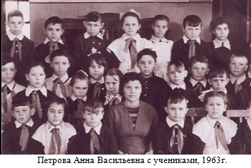
профессии педагога и окончил железнодорожный техникум в Сызрани. Однако по окончании его поступил на физико-математический факультет института,
который, к сожалению, в силу некоторых обстоятельств не закончил. Это, к счастью, не мешало ему прекрасно знать и физику, и математику. Нередко он помогал мне с овладением этих предметов. В Подбельской школе он работал учителем труда. Помимо этого, он отлично владел татарским языком, что также было полезно в его профессии.
Моя бабушка, Губанова Галина Викторовна (на фото), проработала в Подбельской школе 23 года. Она имеет высшее педагогическое образование. На протяжении всей своей трудовой деятельности работала учителем начальных классов и очень любила свою работу. Она считала, что для качественного получения знаний, необходимо иметь тесную связь с родителями.
Также, она тоже владела своей методикой образования, и это дало свои плоды. Все ее ученики имеют престижные должности и работают по всему миру.
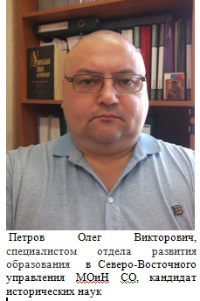

Брат моей бабушки и мой крестный, Петров Олег Викторович (на фото), окончил школу с золотой медалью. Получил два высших образования в СГСПУ. Учился на историческом факультете по специальности «Отечественная история и археология», потом на факультете психологии по специальности «Общая и социальная психология». Преподавал на историческом факультете по специальности. Является кандидатом исторических наук. После института, он работал учителем истории в Подбельской школе, на протяжении 3-х лет. Сейчас работает главным специалистом отдела развития образования в Северо-Восточного управления МОиН СО.
Моя мама, Нагаева Олеся Владимировна, окончила СамГУ. Училась на факультете психологии, по примеру моего крестного, по специальности «Общая и социальная психология». По этой специальности она проработала в институте 3 года, проходя обучение в аспирантуре.
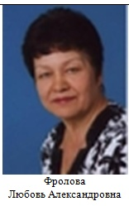
Вторая моя бабушка, Фролова Любовь Александровна, тоже работала педагогом. Она закончила Подбельское педагогическое училище, затем получила высшее образование, окончив институт. Ее общий педагогический стаж составляет 44 года. В одной школена на протяжении 6 лет она преподавала русский язык и литературу: около года - потом физкультуру, музыку и даже математику. Была директором. Потом в течение 38 лет преподавала в Подбельской школе, начав свою деятельность учителем начальных классов и став впоследствии завучем. Много

лет работать учителем географии, а в 1994 году была награждена значком «Отличник народного просвещения».
Быть частью системы образования – это большой труд. Не все могут взять на свои плечи такую ответственность. Все мои родственники любили свою профессию, благодаря чему, воспитали тысячи благодарных учеников. В моей семье любовь к профессии педагога, желание передавать свой опыт и быть нужным сыграла большую роль в моем воспитании. Я хочу быть не просто похожей на своих родных, добившихся такого уважения и признания, но и продолжить династию. Каждый учитель моей семьи прошел не легкий путь, и внес вклад не только в историю нашей семьи, но и
в историю страны, воспитав достойных учеников. Как сказал Анатолий Васильевич Луначарский: «Педагог — это тот человек, который должен передать новому поколению все ценные накопления веков и не передать предрассудков, пороков и болезней». Педагоги моей семьи с этой задачей справились.
Шарагина Карина, выпускница 2021года

Педагогическая династия моей семьи

Мне шестнадцать. Я сейчас задумываюсь о своем будущем, о том, кем стать, ведь совсем скоро передо мной, как и перед моими ровесниками, встанет проблема выбора профессии. Мне кажется, что прежде всего надо понять, в чем твое призвание. найти такую профессию, где бы ты смог реализовать себя. Почему одни люди становятся врачами, другие учеными, третьи – еще кем-нибудь.
Очень часто дети выбирают профессии своих родителей. В этом я убедился на примере своей семьи, многие из членов которой выбрали путь педагогов.
Моя мама, Салдаева Евгения Николаевна, педагог высшей категории, работает учителем математики и

информатики в ГБОУ СОШ им. Н.С. Доровского с. Подбельск. Обе мои бабушки и
дедушка тоже педагоги.
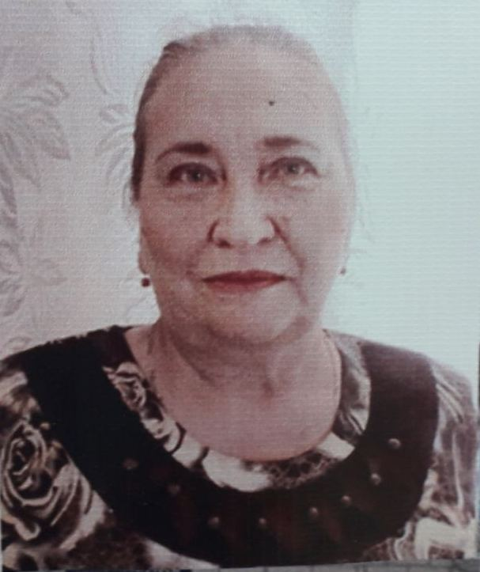
Бабушка Люба (Салдаева Любовь Петровна) была учителем начальных классов в Подбельской школе. Сейчас она на заслуженном отдыхе, но продолжает помогать с уроками мне и моей сестре. Бабушка Таня до сих пор ведет уроки в одной из Самарских школ, она учитель черчения. Дедушка Толя (Салдаев Анатолий) в молодости вел уроки физкультуры. Он подарил мне секундомер, который использовал в своей работе.
Мой дядя Миша имеет педагогическое образование, но сейчас не работает по специальности. Моя тетя Людмила работает в
Самарском педагогическом университете, она готовит будущих педагогов.
Я считаю, что педагог - это важная, интересная, но трудная профессия. Для себя я еще не решил, буду ли я педагогом, а вот моя сестра в этом абсолютно уверена. Так что, возможно, наша династия продолжится.
Салдаев Константин, 10 класс

В его руках будущее страны

Учителю принадлежит самая главная роль в формировании
будущего страны. Из всех профессий, профессия
учителя – самая благородная, трудная и важная
Ш. Амонашвили
Много благородных и важных профессий, но учитель – самая важная профессия в жизни каждого из нас. Каждый человек помнит своих учителей. Люди, владеющие этой профессией, обладают

множеством хороших качеств. Они отличные психологи, умеют расположить к себе ребенка и раскрыть в нем потенциал. Труд педагога тяжелый, ведь нужно постоянно развиваться, заниматься самообразованием и совершенствованием своих навыков. Огромных усилий требует и ежедневная подготовка к работе. Я уже не говорю о терпении, которым должен обладать педагог,
ведь результат его деятельности виден не сразу, а порой спустя длительное время.
Терпению и трудолюбию любимых учителей можно только позавидовать. Учителя всегда найдут время, чтобы помочь нам, научить и понять. Учитель - это человек, который становится примером для ученика. Я восхищаюсь такими людьми. Быть учителем очень нелегко, и не каждый справится с этой задачей. Учитель посвящает свою жизнь детям, а при неудаче не опускает руки.
Профессия учителя всегда вызывает у меня уважение и восхищение.
Комарова Милана, 8б класс

Мой первый учитель
Самый важный и необходимый человек в жизни каждого человека - учитель, чей благородный труд на благо подрастающего человека подобен героизму, почитаемому во все времена. И если его качества действительно высоки, а душа открыта, он закладывает в растущем человеке самые ценные знания и моральные устои. Значение этой профессии трудно переоценить, и уважение к ней в любые времена безмерно.
Настоящий учитель не просто отбывает положенное время в школе, он действительно радуется успехам каждого ученика и огорчается вместе с ним. Хороший учитель
никогда не подавляет школьника своим авторитетом, он всегда готов к диалогу. Об учительской коммуникабельности, деликатности и дипломатических способностях можно слагать легенды. Чтобы стать учителем, необходимо, в первую очередь, быть разносторонней развитой личностью. Вот с таким человеком и свела

меня жизнь. Моим первым учителем была Ольга Викторовна.
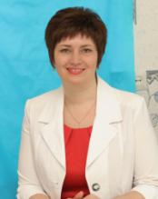
Для меня – это самый лучший учитель, потому что с первых минут она очаровала меня своей улыбкой. Она присела передо мной на колени и протянула руку, сказав: «Теперь все четыре года мы будем вместе работать». И я молча взяла её за руку и пошла в класс.
Ольга Викторовна научила нас многому: писать, читать, считать… всего не перечислить. Но для меня было самое главное, что Ольга Викторовна никогда не повышала на нас голос, она спокойно могла отругать шаловливого ученика так, что тот сразу переставал вести себя неподобающим образом. С нашей первой учительницей связано много воспоминаний: поездки в музей, на выставки, походы на природу, зимнее катание на санках и на лыжах… Мы очень благодарны Ольге Викторовне за её работу, ведь сколько надо сил, чтобы ежедневно учить двадцать ребятишек. Прощаясь с начальной школой, мы долго обнимались с нашей незаменимой первой учительницей. Конечно, мы понимали, что в 5 классе у нас будут другие учителя, не менее понимающие и поддерживающие нас в любой ситуации, но Ольгу Викторовну мы никогда не забудем.
Губанова Валерия, 5б класс

Учителя
Вы взяли нас за ручки
И повели вперед.
Мы изучали с Вами
Деленье, устный счет.

Садились мы за парты,
Как прозвенит звонок
И начинали с Вами
Прекраснейший урок.

Учитель, взяв указку
И заглянув в журнал,
Конечно, вызывал всегда
Того, кто много знал.

Но снова зазвенит звонок,
И кончится урок.
И снова по ногам бежит
Осенний ветерок.

Домой бегут ученики
Вприпрыжку, с озорством.
Их манит улица к себе
Погожим теплым днем.

Учитель же до ночи
Пишет все бумаги.
Учителя у нас -
Большие работяги.

С утра уж в классе он сидит.
Работ невпроворот.
Стопа тетрадей перед ним
И папок полон стол.

Ваш труд не напрасен,
Он труден, но важен.
Открыли Вы двери
Нам в новую жизнь.

Вы научили нас учиться,
К открытью нового стремиться.
Спасибо Вам за все труды
За то, что рядом были Вы.

Шарагина Карина, выпускница 2021 года

Редактор: Сидорова И.И.
Журналисты:
Османкина Полина
Черкасова Дарья
Арпишкина Виктория
Давыдова Дарья

Тираж газеты: 25 экземпляров

